**成绩单打印流程**

1. 推荐打印

请携带身份证或者校园卡，前往七号楼二楼大厅/二期大学生事物中心一楼/三楼大厅 自助打印（该方法打印的成绩单直接带有教务处公章，如果不需要完整盖章，该方法打印的成绩单可以直接使用）。

成绩单打印出来后，如果需要完整盖章，请先来外国语学院教学办（10号楼306）审核，再盖外国语学院章（10号楼201）。

1. 电脑端自行下载打印

请使用电脑登录教务系统。

成绩单打印出来后，如果完整盖章，请先来外国语学院教学办（10号楼306）审核，再盖外国语学院章（10号楼201），再到二期行政楼三楼教务处盖章。

打印步骤如下：

1. 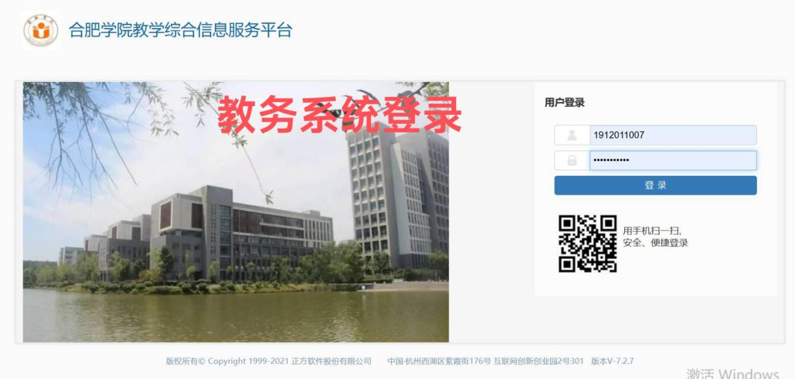
2. 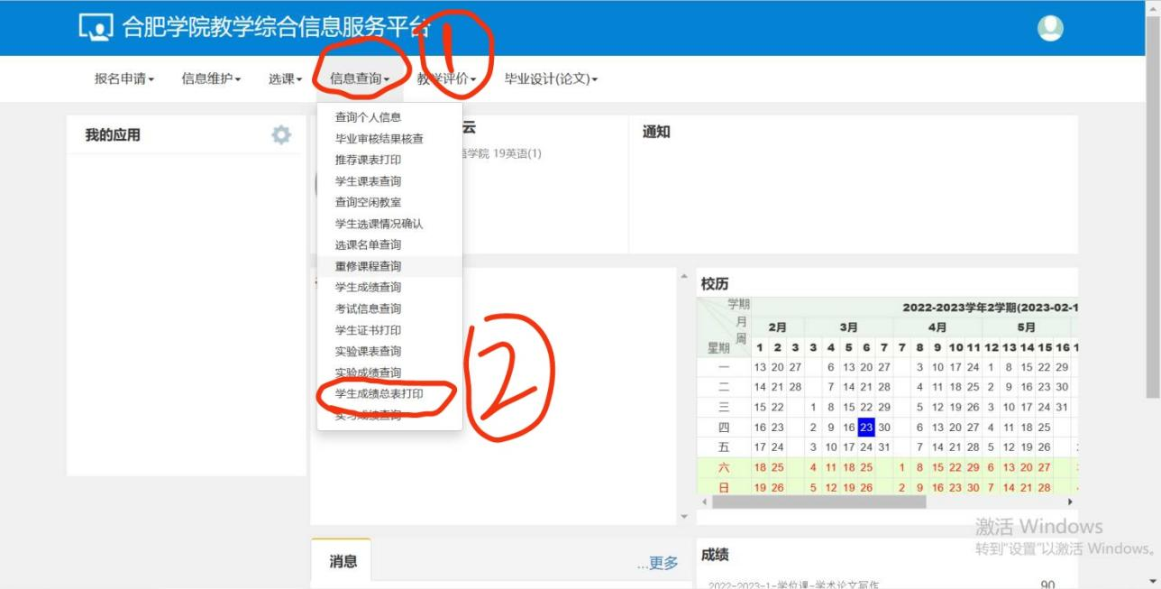
3. 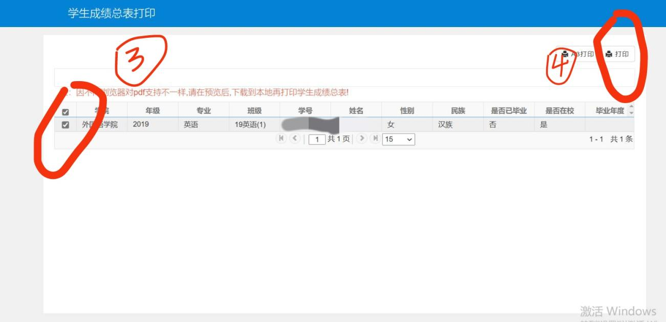
4. 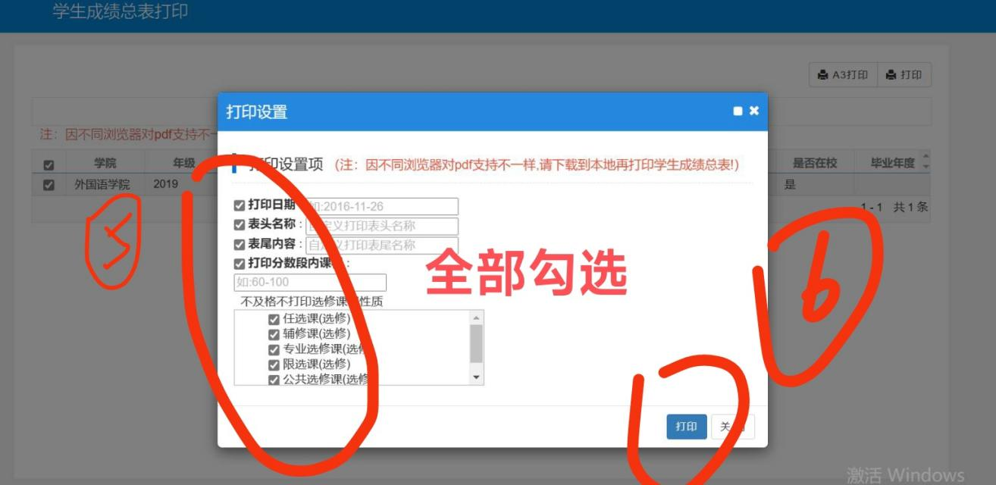
5. 